Lecture5 多分类问题

曾文正 U201715853 自动化校际交流1701

**编程作业**

1. 以感知器算法为基础分类算法，编写一个OVO多类分类器算法，并产生3个不同均值和协方差矩阵的正态分布数据，进行实验，分析结果。

**方法**

调用3次PLA，进行两两分类，再根据每次的结果进行投票，哪个类票数高就是哪类。

**实验结果**

我生成了3个不同均值和协方差矩阵的正态分布数据，并改变取值观察变化，产生的实验结果如下：

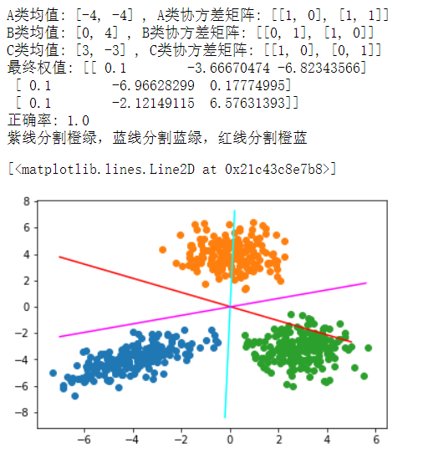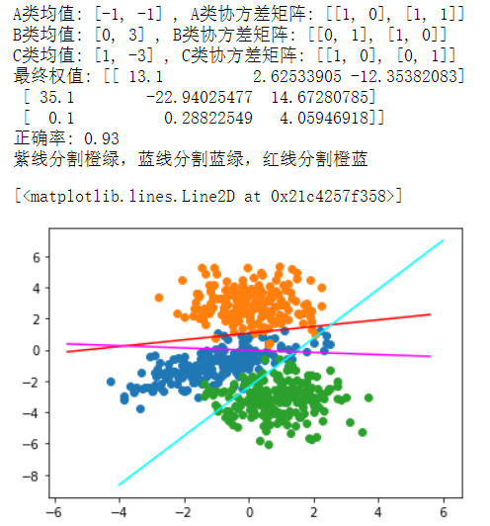 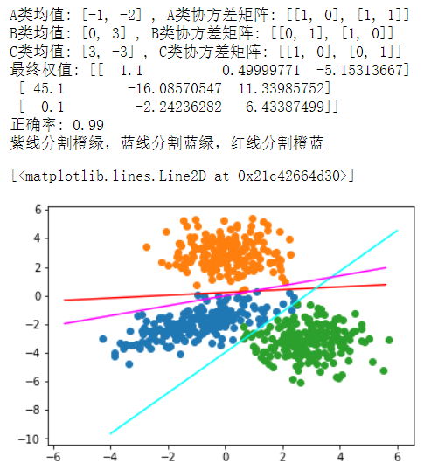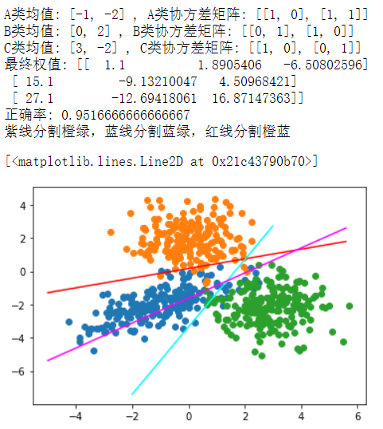

可以看出随着类间距离变小，分类正确率降低，但仍符合预期。OVO的优点：稳定，比OVA更准确有效，不会产生不确定区域。缺点：需要更大的时间和空间。